ЗАНЯТИЕ 1 6. Звуки и буквы В-Ф
Задание 1. Рассмотри коврик слева. Из каких геометрических фигур он состоит? Посчитай, сколько треугольников, четырёхугольников.
Задание 2. Назови на левом коврике сначала картинки, в названии которых слышится звук В (сова, Ваня, гривы), а затем картинки, в названии которых слышится звук Ф (софа, Фаня, грифы). Чем звуки В— Ф похожи, а чем отличаются?
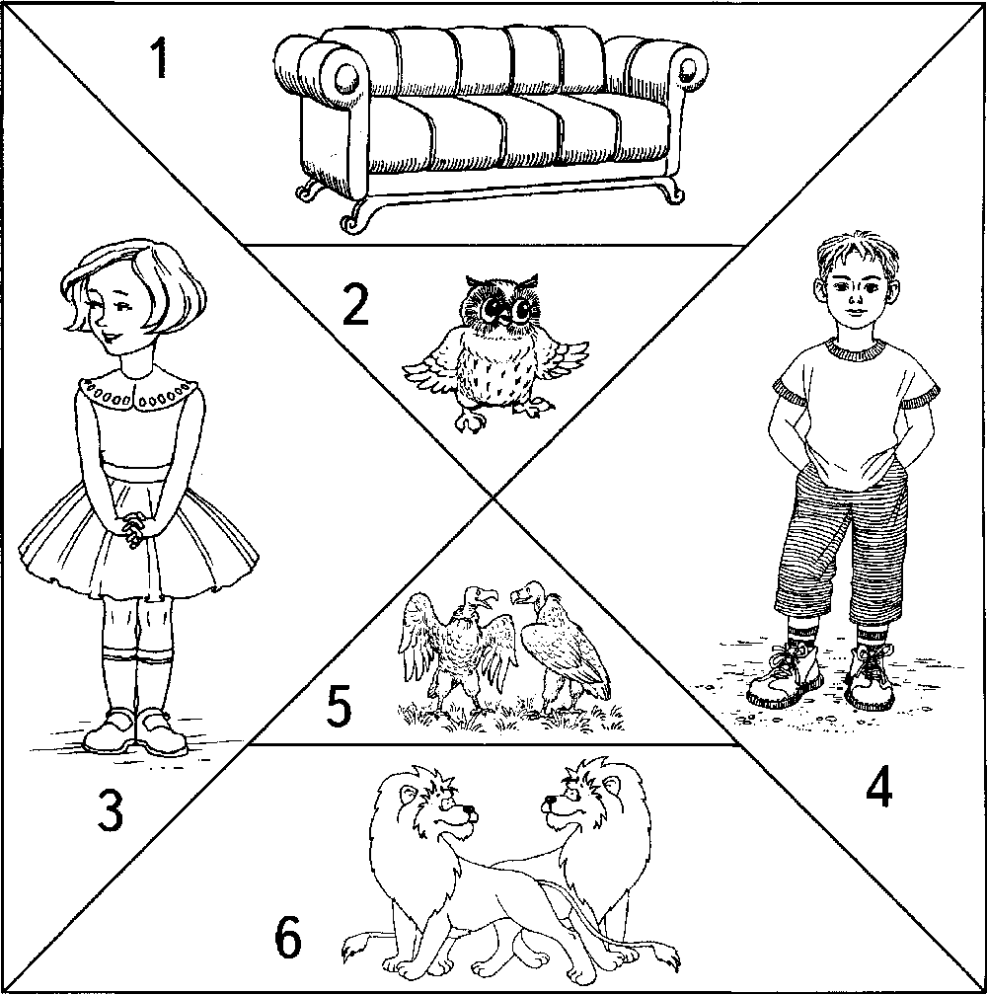

Задание 3. Назови, под какими номерами нарисованы предметы на коврике слева. Например: Под номером один нарисовано СОФА...
Задание 4. Назови нарисованные на коврике справа предметы. Соедини линиями подходящие картинки левого и правого коврика. Обозначь картинки правого коврика соответствующими цифрами. Например: грифы живут в горах — цифра 5, софа и стул — мебель, цифра 1.
Задание 5. Игра «Подбери пару». Посмотри на левый коврик и найди пары похожих по звучанию слов. Какими звуками эти слова отличаются? Раскрась одинаковым цветом геометрические фигуры, в которых нарисованы эти предметы.

